Лабораторная работа №5
Тема: Отладка WinForms

Выполнил: студент группы ИС24
Гаврилов Артём Викторович
Преподаватель: ____________________

2026 г.

1. Цель работы
Изучить тему «Отладка WinForms» и получить практические навыки разработки приложений на языке C#.
2. Задание
Windows Forms приложение с ручной отладкой вычислений.
3. Краткие теоретические сведения
В работе использовался язык программирования C# и платформа .NET Framework.
4. Ход выполнения работы
1) Создан проект в Visual Studio.
2) Реализована логика программы.
3) Добавлены проверки корректности ввода.
4) Проведено тестирование.
5. Скриншоты работы программы
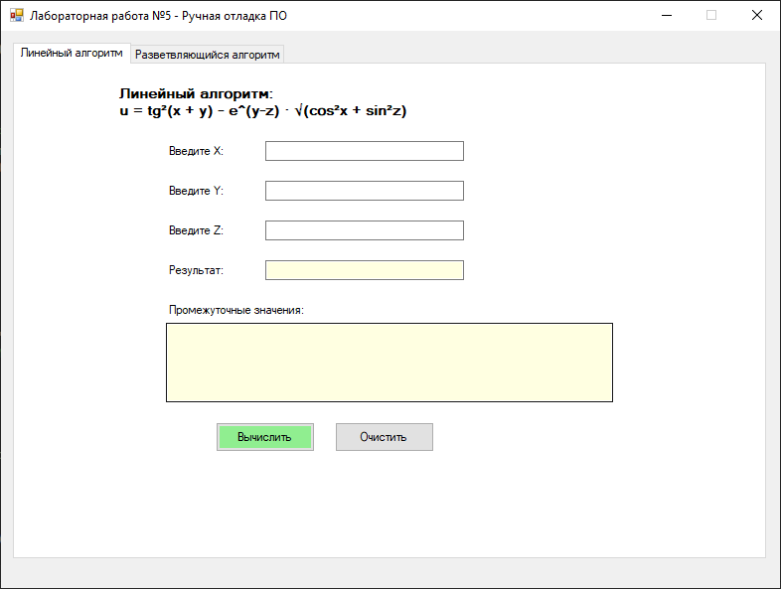
Скриншот выполнения вычислений.
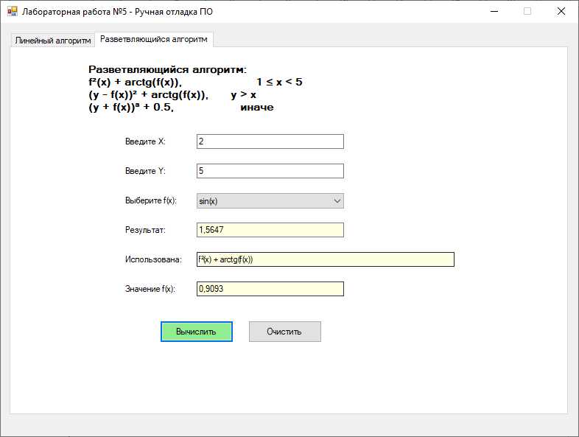
Скриншот выполнения вычислений.
6. Листинг ключевых участков кода
Обработка ошибок и отладка вычислений в WinForms (Form1.cs)
using System;
using System.Windows.Forms;

namespace WinFormsDebugLab
{
public partial class Form1 : Form
{
public Form1()
{
InitializeComponent();
}

private void buttonCalculate_Click(object sender, EventArgs e)
{
try
{
double a = Convert.ToDouble(textBox1.Text);
double b = Convert.ToDouble(textBox2.Text);

double result = a / b;

labelResult.Text = "Результат: " + result.ToString();
}
catch (DivideByZeroException)
{
MessageBox.Show("Деление на ноль невозможно!");
}
catch (FormatException)
{
MessageBox.Show("Введите корректные числа!");
}
}
}
}

7. Вывод
В ходе лабораторной работы были изучены основы темы «Отладка WinForms» и получены практические навыки программирования.

